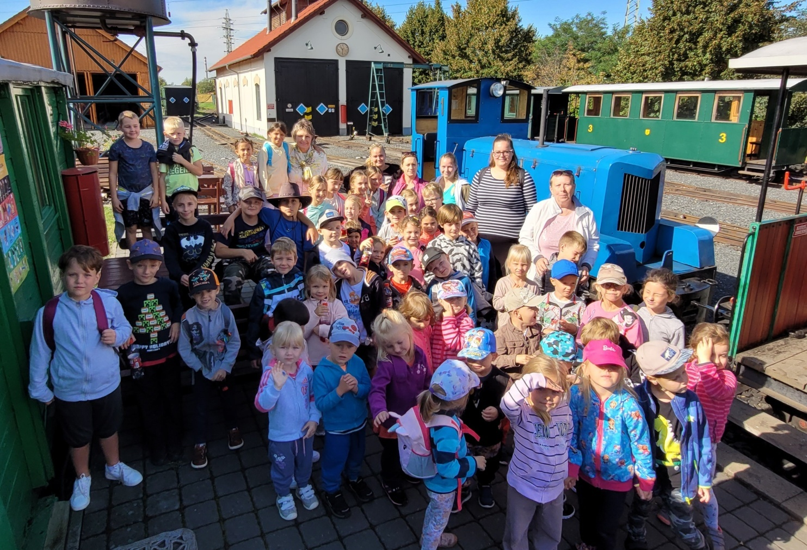
1. číslo 2022/2023

1. září 2022 - Zahájení školního roku
V letošním školním roce jsme tradičně v tělocvičně přivítali nové žáky 1. ročníku – Vojtěcha Beláka, Marii Hátlovou, Filipa Krupičku, Jonáše Stránského a Michala Vejsadu.
Po prázdninách přišli všichni s nadšením a natěšení do nového školního roku a všem žákům přejeme, aby se letošní školní rok vydařil.
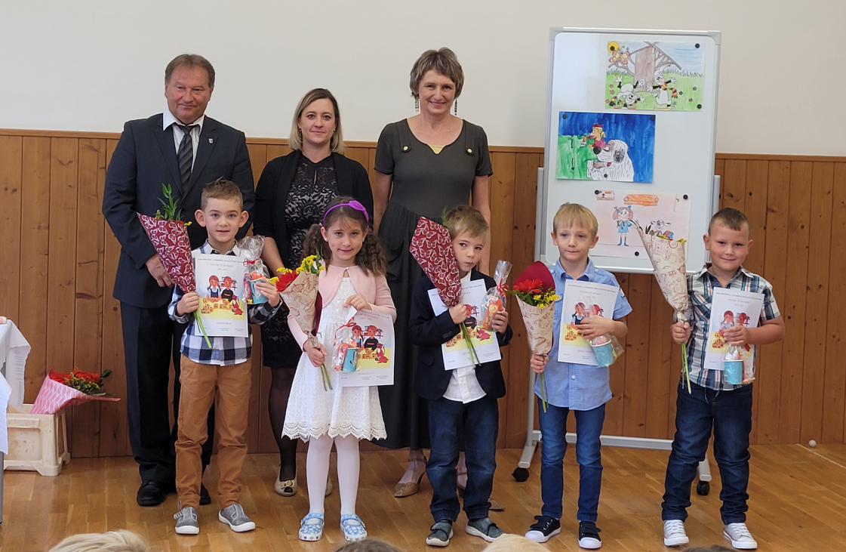

9. září 2022 – Mašinkou do nového školního roku
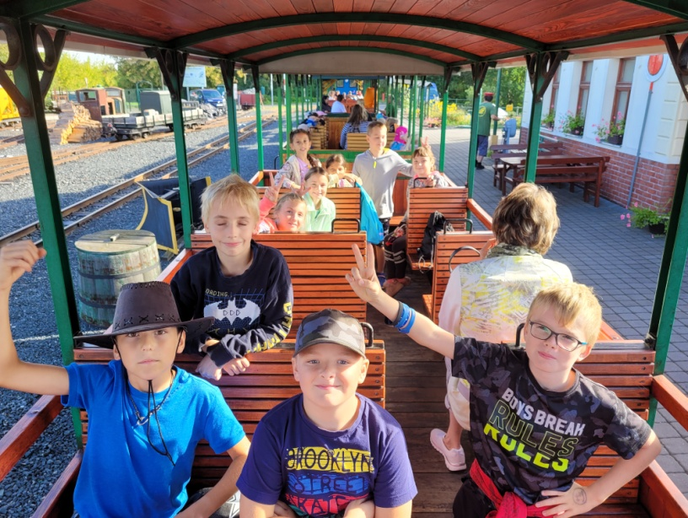
Ráno jsme vyrazili na výlet do Sendražic na Kolínskou řepařskou drážku. Na svačinu jsme dostali croissant a malinovou limonádu. Po svačině jsme už nastoupili do mašinky, každá třída měla jeden vagón. Za jízdy mašinkou jsme viděli pohádkové postavy, které byly podle trati. Na konci, než obrátili lokomotivu, tak jsme si hráli na hřišti. Cestou zpátky jsme si povídaly strašidelné příběhy. Jeden z nich vám napíšeme: Jedna dívka šla spát a vypnula lampičku. Něco jí tahalo za nohy a ona se vzbudila. Divila se, že tam nikdo není, ale to nejstrašidelnější na tom bylo, že lampička byla zapnutá. Dívka si ale byla jistá, že ji vypnula. Potom jsme šli pěšky zpátky do školy a na oběd. Celý den byl moc fajn, užili jsme si ho.
- Kateřina Karafiátová, Markéta Sysalová –
23. září 2022 – Záchrana ptáčků na zahradě
Dnes jsme šli po obědě na naši školní zahradu. Paní učitelka Burianová si po chvíli všimla, že je něco v okapní rouře. Byli jsme všichni potichu a opravdu jsme slyšeli, že tam něco je – první nás napadl ptáček, který chce vyletět, ale nejde mu to, jen plácá křídly. Tak jsme zkusili odklopit na zemi poklop, ale byl celý ucpaný větvičkami a listím. Jonáš Podnecký ho celý vyčistil a najednou nevylítl jeden ptáček, ale rovnou dva. Byla to rychlost, ale všichni jsme je viděli a měli jsme obrovskou radost, že se nám je podařilo vysvobodit. - Jonáš Podnecký, Jakub Čapek -

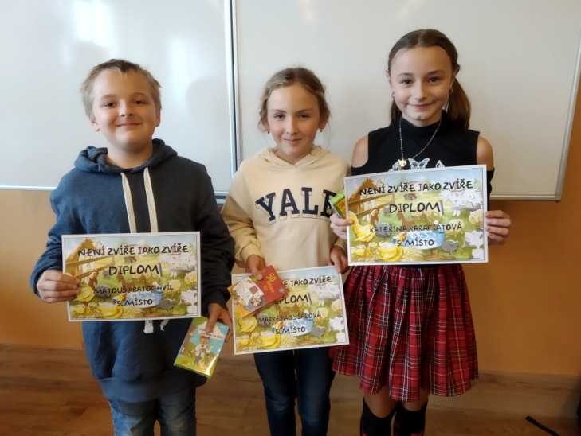
19. října 2022 – Přírodovědná soutěž „Není zvíře jako zvíře“
Na přírodovědnou soutěž jsme letos trénovali v přírodovědě a ve družině. Zkoušeli jsme si hlavně poznávání rostlin a živočichů podle obrázků. Na soutěž jsme jeli do Kolína na 2. ZŠ. Soutěžilo se ve vědomostních otázkách, poznávání rostlin a živočichů a lupou jsme zkoumali samce, samičku a larvu švába. Moc nás to bavilo a na 5. místě se umístil tým ve složení Kateřina Karafiátová, Markéta Sysalová a Matouš Kratochvíl.

20. října 2022 – Soutěž o nejstrašidelnější dýni
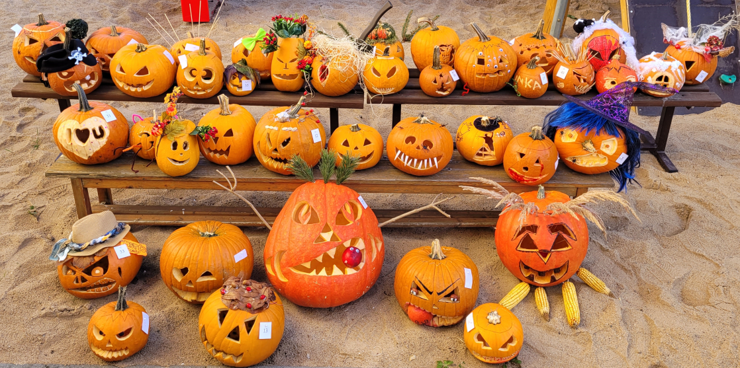
Strašidelné dýně jsme vyráběli doma, někdo se sourozenci, někdo s rodiči, ale skoro všichni jsme dýni přinesli do školy. Měli jsme je vystavené celý týden na zahradě a oknem jsme se na ně dívali. Ve čtvrtek po svačině bylo vyhodnocení pěti nejstrašidelnějších dýní. Vyhráli Přemysl Podnecký (ZŠ I), Amálie Vokounová (ZŠ I), Štěpánka Sixtová (MŠ 2), Eliška Šormová (MŠ 2) a Matěj Foršt (MŠ 1). Kdo přinesl dýni, dostal odměnu a výherci měli odměnu větší. Po vyučování jsme si dýně odnášeli domů. - Vojtěch Stříbrný, Jáchym Stránský –

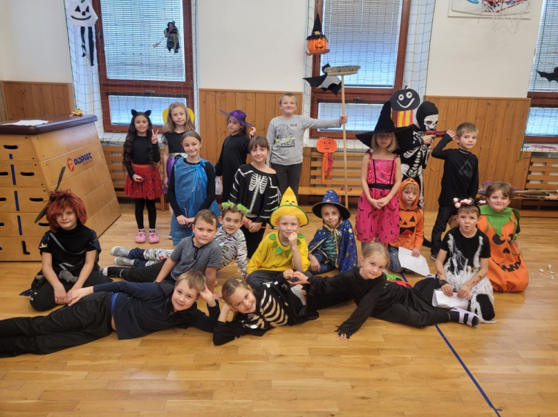
24. října 2022 – Den strašidel
Po vyučování v družině jsme se převlékli do strašidelných kostýmů a šli do tělocvičny. Tam se konal Den strašidel. Nejdříve jsme si ukázali kostýmy, v jakých jsme, potom ale na nás čekaly strašidelné úkoly. Museli jsme je plnit a za to jsme získávali písmena do tajenky. Po rozluštění tajenky jsme se dozvěděli kód. Díky tomu jsme otevřeli trezor s dobrotami. Moc jsme si to užili.
- Vojtěch Stříbrný, Jáchym Stránský -

5. prosince 2022 – Mikulášská nadílka
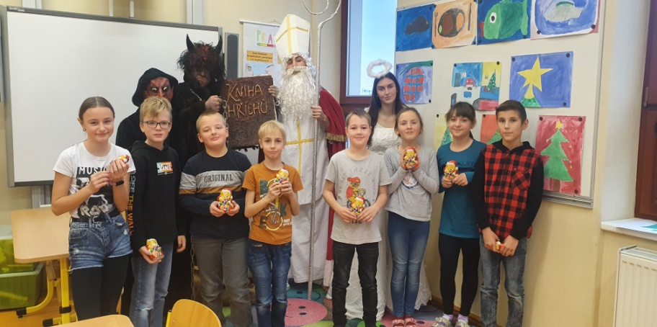
Tento den začal jako každý jiný. Při druhé hodině přišel Mikuláš, dva čerti a jeden anděl. Mikuláš neměl boty, chodil po celé škole bosý. Čert byl jeden normální a druhý měl čtyři oči, byl dost strašidelný. Anděl byl v bílých šatech, ale měl piercing. Přinesli si knihu hříchů a také se nás zeptali, jestli jsme nezlobili. Každý řekl nějakou básničku nebo zazpíval písničku. Dali nám nadílku a slíbili jsme, že nebudeme zlobit.
- Jakub Čapek -

prosince 2022 – adventní pěvecká vystoupení
S blížícími se vánočními svátky jsme opět začali trénovat na vystoupení. První nás čekalo zpívání při rozsvěcení stromečku, které se nám moc podařilo. Mnohem více písniček jsme měli nazkoušeno na Zpívánky v kostele, ale bohužel hodně z nás bylo nemocných. I tak jsme ale společně s dětmi ze školky vystoupili, bylo nás sice málo, ale celé vystoupení bylo moc pěkné a naladilo nás na vánoční atmosféru.

15. prosince 2022 – Exkurze Hradec Králové - Planetárium a Obří akvárium
Z důvodu velké nemocnosti jsme exkurzi přesunuli na březen.

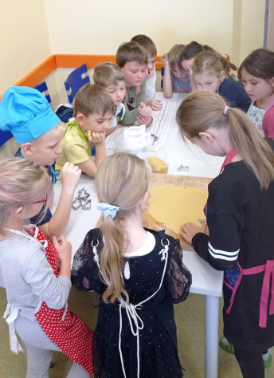
20. prosince 2022 – Pečení lineckého cukroví
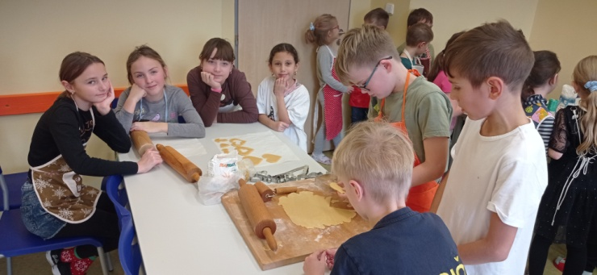
Na dnešní den jsme si měli přinést zástěry. Stali jsme se cukráři. Paní učitelka propracovala těsto, my jsme si ho válečkem vyváleli a každý si vykrojil dvě srdíčka. Do jednoho jsme si mohli vykrojit ještě nějaký vánoční motiv. Paní učitelka dala plech do trouby a čekali jsme, než se upeče. Mezitím jsme si mohli vykrájet ze zbytků těsta ještě další cukroví. Když vše vychladlo, namazali jsme je marmeládou a slepovali. Nakonec jsme je pocukrovali. Malé cukroví jsme si mohli sníst, velká srdíčka jsme si odnesli zabalená domů.
- Lily Kroková, Matouš Kratochvíl -

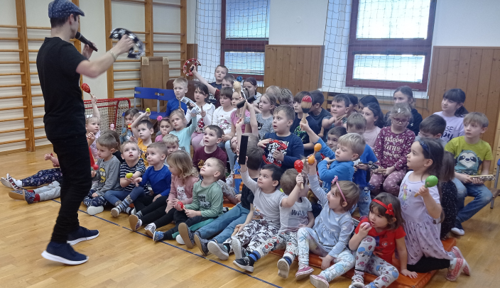
17. ledna 2023 – Rytmická show
Na rytmické show jsme byli celá škola i s dětmi ze školky u nás v tělocvičně. Pán hrál písničky na klávesy, které jsme znali, a my jsme tancovali. Také jsme hráli na nástroje, např. na rytmické vajíčko, tamburínu, dřívka nebo třeba rumba koule. Vše mělo vtipné anglické názvy, třeba chicken shake nebo wood stick a další. Moc nás to bavilo, nasmáli jsme se a bylo to super. - Kateřina Karafiátová, Markéta Sysalová -
